15 de Enero 2025
En el caso de productos provenientes de Asia el costo triplica al de otras regiones
CCS: Costos del transporte de importaciones se incrementaron en un 80% al tercer trimestre de 2024

Luego de un extenso período de normalización en los costos del transporte internacional, que se materializó principalmente en el año 2023, durante 2024 se observó un quiebre de dicha tendencia a través de un rebrote de presiones alcistas, que hicieron subir en un 85% el costo promedio de los fletes marítimos de importación.
Así se desprende de un informe de la Cámara de Comercio de Santiago (CCS), que revela que los costos promedio para carga marítima de importación alcanzaron los US$176 en el tercer trimestre, lejos de los US$95 observados a inicios de año. Estos valores corresponden, además, a los más altos en 20 meses. Previamente, el mayor valor histórico se había registrado en septiembre de 2022, cuando se aproximaron a los US$336 por tonelada, producto de la crisis de contenedores que se produjo en pandemia.
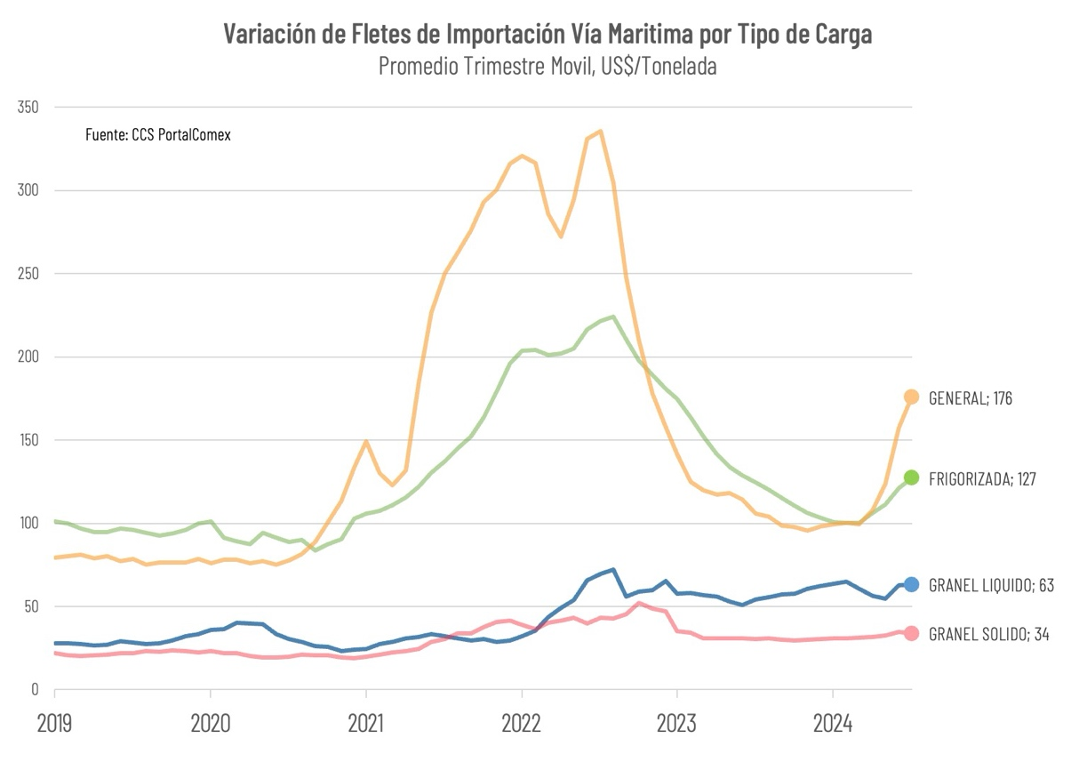

Con el incremento de los fletes hasta el tercer trimestre, los costos actuales del transporte de importación de carga general duplican los niveles prepandemia.
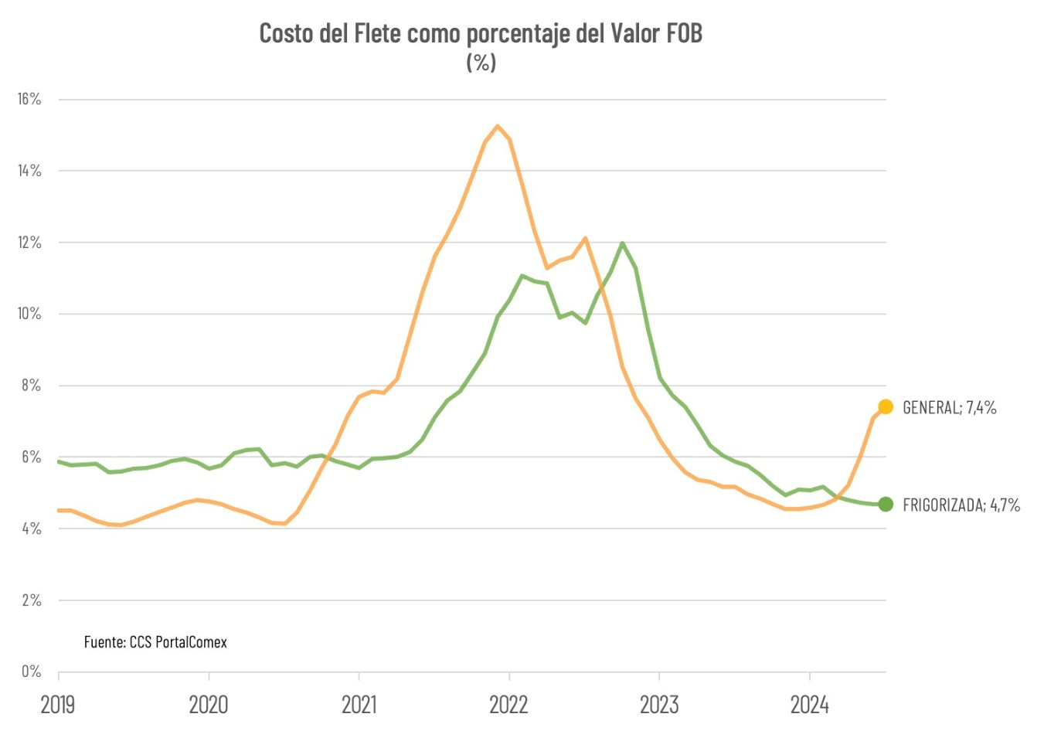

La participación del valor del flete en el valor FOB de las mercancías importadas se ha incrementado en línea con el aumento del flete de importación de carga general. En el último trimestre móvil del estudio, el flete naviero de carga general representó el 7,4% del valor de las mercancías importadas, muy por sobre los niveles prepandemia, en que el flete se situaba levemente por sobre el 4% del valor FOB.
La contingencia de altos fletes se explica por el significativo incremento de los costos de transporte de los productos adquiridos en Asia, que en el tercer trimestre de este año promediaron los US$266/ton, más de 3 veces por sobre la tarifa observada en el comercio con otras regiones. La principal causa de este incremento correspondió a la crisis del Mar Rojo y del Canal de Suez, que obligó a las navieras a tomar rutas alternativas más largas y costosas.

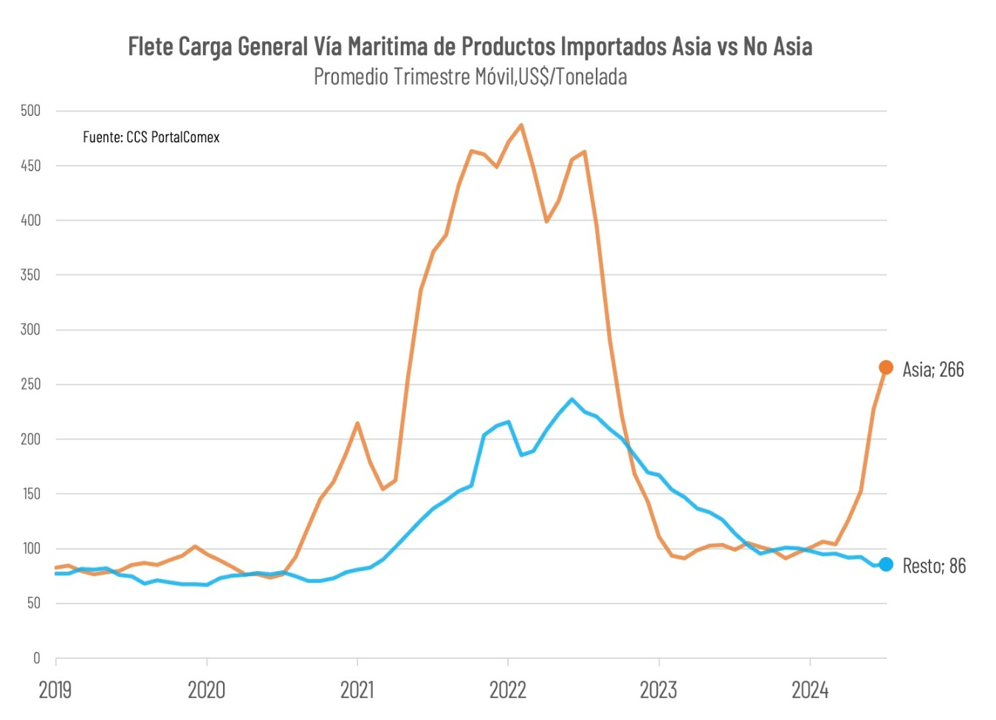

Tonelaje de Importación
Al tercer trimestre de 2024 la carga de importación por vía marítima superó los 28 millones de toneladas.
Un 28% del tonelaje importado por esta vía correspondió a productos adquiridos en EE. UU. Le siguen China y Brasil, con un 12% cada uno, y Colombia, con un 11%. Más atrás Argentina y Perú con un 5%, y Ecuador con un 3%.
Los datos recogidos por la CCS muestran además que el 92% del tonelaje transportado por compras de bienes desde el exterior utilizó la vía marítima, mientras que el modo carretero explicó el 8% (alrededor de 2,6 millones de toneladas). La vía aérea, por su parte, alcanzó apenas el 0,1% de la carga, con 46 mil toneladas.

Algunos indicadores preliminares para el último trimestre en el mercado global anticipan una posible reducción en los costos, debido a aumentos recientes en la capacidad de la oferta de transporte internacional y a una disminución estacional en las presiones de demanda. El mercado, no obstante, se mantiene estrecho y con altos niveles de incertidumbre.

